课程名称 | 时间 | 任课教师 | 群二维码
羽毛球 | 1-12周每周六3-5节 | 林军 | 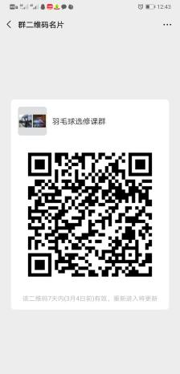
桥牌 | 2-13周每周四11-13节 | 林军
龙舟运动 | 2-13周每周日3-5节 | 李海冰
龙舟运动 | 2-13周每周日3-5节 | 覃寅寅 | 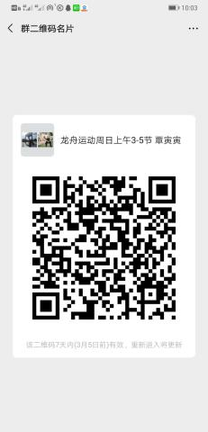
龙舟运动 | 2-13周每周日3-5节 | 王永志
太极拳 | 2-13周每周三8-10节 | 陈文英
舞龙 | 1-12周每周六2-4节或6-8节 | 谢天赋
网球 | 1-12周每周六3-5节 | 陈浩 | 微信号手机号13507187978
网球 | 1-12周每周六3-5节 | 孔军 | 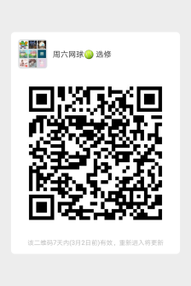
街舞 | 2-13周每周五8-10节 | 陈文英
芭啦芭舞 | 1-12周每周六6-8节 | 贾凤蓉
体育舞蹈 | 2-13周每周日2-4节 | 贾凤蓉
体育舞蹈 | 2-13周每周日2-4节 | 晋会峰 | 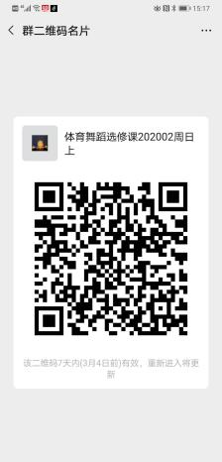
大众足球 | 1-12周每周六2-4节 | 曾丹平 | 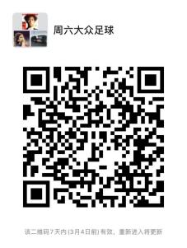
太极拳 | 1-12周每周六2-4节 | 蔺志华

